

АДМИНИСТРАЦИЯ ГОРОДА КРАСНОЯРСКА

РАСПОРЯЖЕНИЕ

02.10.2026 | № 6288-недв
​
Об установлении публичного сервитута
(ПАО «РОССЕТИ СИБИРЬ»)

На основании ходатайства ПАО «РОССЕТИ СИБИРЬ»
от 03.09.2026 вх. № 20088-ги-му, в соответствии со статьей 23, главой V.7 Земельного кодекса Российской Федерации, Правилами
утверждения инвестиционных программ субъектов электроэнергетики, утвержденными постановлением Правительства Российской
Федерации от 01.12.2009 № 977, приказом Министерства энергетики Российской Федерации от 24.12.2024 № 46@ «Об утверждении
инвестиционной программы ПАО «Россети Сибирь» на 2025–2029 годы и изменений, вносимых в инвестиционную программу
ПАО «Россети Сибирь», утвержденную приказом Минэнерго России
от 26.12.2025 № 28@», руководствуясь статьями 45, 58, 59 Устава
города Красноярска, распоряжением Главы города Красноярска от 22.12.2006 № 270-р:
1. Установить публичный сервитут в отношении части земельного участка площадью 378 кв. м, входящей в границы земельного участка
с кадастровым номером 24:11:0340102:5658, расположенного по адресу: с. Дрокино, участок находится примерно в 4,10 км от ориентира
по направлению на запад, участок № 1, в целях строительства
и эксплуатации ПАО «РОССЕТИ СИБИРЬ» (ОГРН 1052460054327, ИНН 2460069527) объектов электросетевого хозяйства, необходимых для технологического присоединения к сетям инженерно-технического обеспечения.
2. Публичный сервитут устанавливается на 49 лет.
3. Утвердить границы публичного сервитута согласно приложению.
4. Порядок установления зон с особыми условиями использования территорий и содержание ограничений прав на часть земельного участка, указанную в пункте 1 настоящего распоряжения
(далее – Участок), в границах охранной зоны сетей электроснабжения определить в соответствии с постановлением Правительства Российской Федерации от 24.02.2009 № 160 «О порядке установления охранных зон объектов электросетевого хозяйства и особых условий использования земельных участков, расположенных в границах таких зон».
5. Размещение и эксплуатацию сооружения осуществлять:
с учетом расположения, глубины залегания и охранных зон
инженерных сетей;
в границах третьего пояса зоны санитарной охраны подземного водозабора филиала «Красноярская ТЭЦ-3» АО «Енисейская ТГК (ТГК-13)», расположенного на острове Осиновском реки Енисей в 2–2,5 км от площадки ТЭЦ-3 в г. Красноярске (24:00-6.19136), в соответствии с приказом министерства природных ресурсов и лесного комплекса Красноярского края от 14.10.2025 № 86-2379-од;
в границах приаэродромной территории аэродрома Черемшанка (третья, четвертая, шестая подзоны) в соответствии со статьей 47
Воздушного кодекса Российской Федерации, приказом Росавиации
от 16.10.2023 № 898-П «Об установлении приаэродромной территории аэродрома гражданской авиации Черемшанка»;
в границах зоны приаэродромной территории аэродрома
гражданской авиации Красноярск (Емельяново) (третья, четвертая,
пятая, шестая подзоны), установленной решением Красноярского
городского Совета депутатов от 28.10.2025 № В-138, в соответствии
со статьей 47 Воздушного кодекса Российской Федерации, приказом Федерального агентства воздушного транспорта от 02.09.2022 № 629-П «Об установлении приаэродромной территории аэродрома гражданской авиации Красноярск (Емельяново)».
6. Срок, в течение которого использование Участка и (или) расположенных на нем объектов недвижимого имущества в соответствии с их разрешенным использованием будет невозможно или существенно затруднено в связи с осуществлением сервитута, – три месяца.
7. ПАО «РОССЕТИ СИБИРЬ»:
заключить соглашение об осуществлении публичного сервитута
с собственником земельного участка с кадастровым номером 24:11:0340102:5658;
при проведении земляных работ открыть ордер в МКУ города Красноярска «УДИБ» (ИНН 2466215012) в соответствии с Порядком выдачи разрешения (ордера) на проведение работ, связанных
с нарушением благоустройства, утвержденным постановлением
администрации города Красноярска от 09.01.2014 № 4;
обеспечить приведение Участка в состояние, пригодное
для его использования в соответствии с разрешенным использованием, не позднее трех месяцев после завершения строительства сооружения, для размещения которого устанавливается публичный сервитут.
8. Отделу землепользования департамента муниципального
имущества и земельных отношений администрации города Красноярска в течение пяти рабочих дней с даты принятия настоящего распоряжения
обеспечить осуществление действий, предусмотренных пунктом 7
статьи 39.43 Земельного кодекса Российской Федерации.
9. Отделу организационной работы департамента
муниципального имущества и земельных отношений администрации города Красноярска выдать заинтересованным лицам копии настоящего
распоряжения.
10. Настоящее распоряжение разместить в сетевом издании
«Официальный интернет-портал правовой информации города
Красноярска» (PRAVO-ADMKRSK.RU) и на официальном сайте
администрации города Красноярска.

Заместитель Главы города –
руководитель департамента
муниципального имущества
и земельных отношений Е.С. Горшкова

Приложение
к распоряжению
администрации
города Красноярска
от ____________ № _________

СВЕДЕНИЯ
о границах публичного сервитута

Местоположение границ  публичного сервитута | Красноярский край, городской округ город Красноярск
Система координат | МСК-167 (зона 4)
Метод определения координат | аналитический метод
Площадь земельного участка | 378 кв. м
Средняя квадратическая погрешность положения характерной точки (Mt), м | 0,1
Обозначение характерных  точек границ | Координаты, м
Обозначение характерных  точек границ | Х | Y
1 | 642482.55 | 86725.01
2 | 642481.90 | 86720.05
3 | 642493.78 | 86718.34
4 | 642506.10 | 86812.64
5 | 642502.50 | 86814.21
6 | 642491.21 | 86723.78
1 | 642482.55 | 86725.01
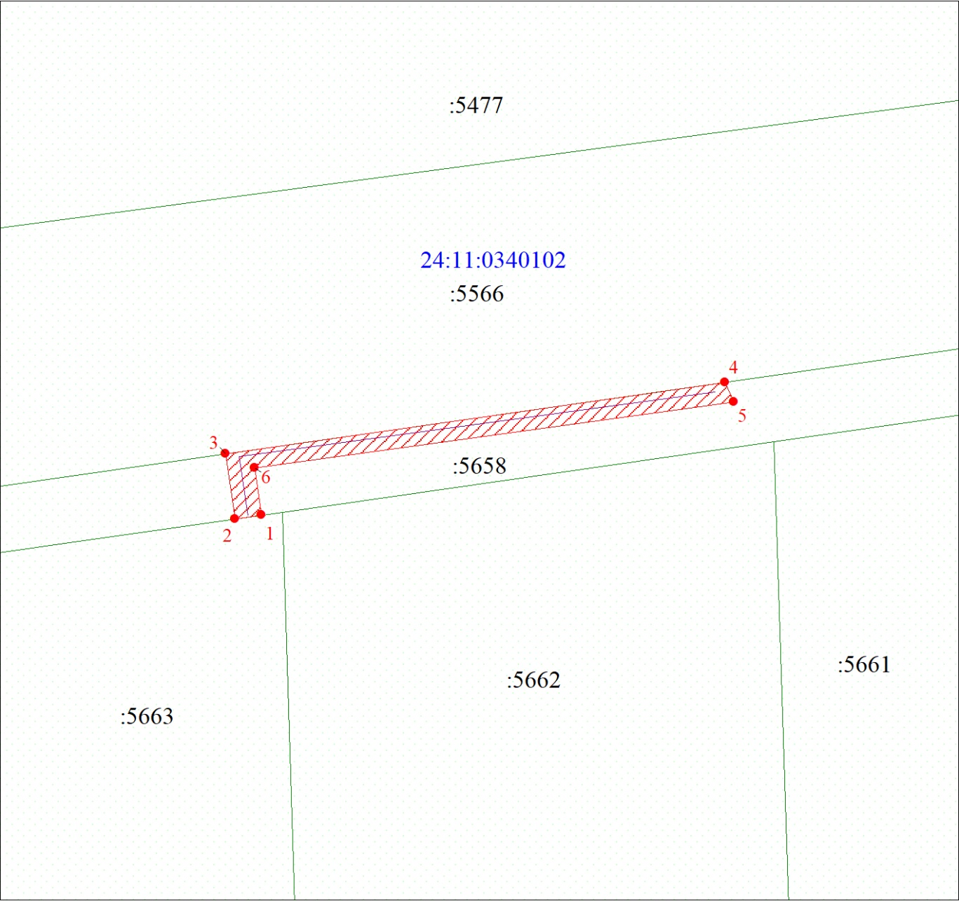
Масштаб 1:1000
Условные обозначения:

 | – граница публичного сервитута;
 | – характерная точка границы публичного сервитута;
 | – существующая часть границы, имеющиеся в ЕГРН сведения о которой достаточны для определения ее местоположения;
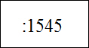 | – надписи кадастрового номера земельного участка, сведения о котором содержатся в ЕГРН;
 | – обозначение кадастрового квартала;
 | – инженерное сооружение, в целях эксплуатации которого установлен публичный сервитут.

